МИНИСТЕРСТВО НАУКИ И ВЫСШЕГО ОБРАЗОВАНИЯ РОССИЙСКОЙ ФЕДЕРАЦИИ
федеральное государственное автономное образовательное учреждение высшего образования
«САНКТ-ПЕТЕРБУРГСКИЙ ГОСУДАРСТВЕННЫЙ УНИВЕРСИТЕТ
АЭРОКОСМИЧЕСКОГО ПРИБОРОСТРОЕНИЯ»
КАФЕДРА № 44
ОТЧЕТ
ЗАЩИЩЕН С ОЦЕНКОЙ
ПРЕПОДАВАТЕЛЬ
старший преподаватель |  |  |  | Н.А. Соловьева
должность, уч. Степень, звание |  | подпись, дата |  | инициалы, фамилия

КОНТРОЛЬНАЯ РАБОТА
КОНТРОЛЬНАЯ РАБОТА №1

по курсу: ТЕХНОЛОГИИ ПРОГРАММИРОВАНИЯ
РАБОТУ ВЫПОЛНИЛ
СТУДЕНТ ГР. № | 4341 |  |  |  | Е.П. Березин
 |  |  | подпись, дата |  | инициалы, фамилия

Санкт-Петербург
2025
Вариант 5
Задание 1. Таблица решений
Система состоит из двух процессоров P1 и P2, двух стеков S1 и S2 и четырёх очередей F1, F2, F3, F4. В систему могут поступать запросы на выполнение задач двух приоритетов - высший (1) и низший (2). Задачи сначала обрабатываются последовательно процессором P1, затем P2.
Запросы на выполнение задач высшего приоритета, поступающие из генератора задач, ставятся в очередь F1, а поступающие с процессора P1 - в очередь F3. Запросы на выполнение задач низшего приоритета, поступающие с генератора задач, ставятся в очередь F2, а поступающие с процессора P1 - в очередь F4. Процессор P1 обрабатывает запросы из очередей F1 и F2, а процессор P2 - из очередей F3 и F4. Процессор сначала обрабатывает задачи из очереди задач с высшим приоритетом, затем из очереди задач с низшим приоритетом. Если процессор выполняет задачу с низшим приоритетом и приходит запрос на выполнение задачи с высшим приоритетом, то выполняемая задача помещается в соответствующий процессору стек, а пришедшая задача - в процессор. Задача из стека возвращается в процессор, если все задачи большего приоритета обработаны.

Решение:
Всего можно выделить 6 условий:
1. Поступила новая задача (Да/Нет);
2. Приоритет поступившей задачи высокий (Да/Нет);
3. Процессор свободен (Да/Нет);
4. Текущая задача низкого приоритета(Да/Нет);
5. Очередь для задач высокого приоритета пуста (Да/Нет);
6. Предыдущие условия для половины системы с процессором P1 (Да/Нет).
В зависимости от их комбинаций будут выполняться следующие действия:
1. Начать работу с задачей;
2. Перевести поступившую задачу в очередь;
3. Положить текущую задачу в стек и начать работу с более приоритетной;
4. Извлечь задачу из стека и продолжить работу с ней;
5. Продолжить работу с текущей задачей;
6. Ожидать поступление следующей задачи;
7. Перейти в область действий для процессора P2.
Таблица решений:
Услоиве 1 | Услоиве 2 | Услоиве 3 | Услоиве 4 | Услоиве 5 | Услоиве 6 | Действие 1 | Действие 2 | Действие 3 | Действие 4 | Действие 5 | Действие 6 | Действие 7
Да | Да | Да | Да | Да | Да | Да | Нет | Нет | Нет | Нет | Нет | Нет
Да | Да | Да | Да | Нет | Да | Да | Нет | Нет | Нет | Нет | Нет | Нет
Да | Да | Да | Нет | Да | Да | Да | Нет | Нет | Нет | Нет | Нет | Нет
Да | Да | Да | Нет | Нет | Да | Да | Нет | Нет | Нет | Нет | Нет | Нет
Да | Да | Нет | Да | Да | Да | Да | Нет | Да | Нет | Нет | Нет | Нет
Да | Да | Нет | Да | Нет | Да | Да | Нет | Да | Нет | Нет | Нет | Нет
Да | Да | Нет | Нет | Да | Да | Нет | Да | Нет | Нет | Нет | Нет | Нет
Да | Да | Нет | Нет | Нет | Да | Нет | Да | Нет | Нет | Нет | Нет | Нет
Да | Нет | Да | Да | Да | Да | Нет | Да | Нет | Нет | Нет | Нет | Нет
Да | Нет | Да | Да | Нет | Да | Нет | Да | Нет | Нет | Нет | Нет | Нет
Да | Нет | Да | Нет | Да | Да | Нет | Да | Нет | Нет | Нет | Нет | Нет
Да | Нет | Да | Нет | Нет | Да | Нет | Да | Нет | Нет | Нет | Нет | Нет
Да | Нет | Нет | Да | Да | Да | Нет | Да | Нет | Нет | Нет | Нет | Нет
Да | Нет | Нет | Да | Нет | Да | Нет | Да | Нет | Нет | Нет | Нет | Нет
Да | Нет | Нет | Нет | Да | Да | Нет | Да | Нет | Нет | Нет | Нет | Нет
Да | Нет | Нет | Нет | Нет | Да | Нет | Да | Нет | Нет | Нет | Нет | Нет
Нет | Да | Да | Да | Да | Да | Нет | Нет | Нет | Да | Нет | Нет | Нет
Нет | Да | Да | Да | Нет | Да | Нет | Нет | Нет | Нет | Нет | Да | Нет
Нет | Да | Да | Нет | Да | Да | Нет | Нет | Нет | Нет | Да | Нет | Нет
Нет | Да | Да | Нет | Нет | Да | Нет | Нет | Нет | Нет | Да | Нет | Нет
Нет | Да | Нет | Да | Да | Да | Нет | Нет | Нет | Нет | Да | Нет | Нет
Нет | Да | Нет | Да | Нет | Да | Нет | Нет | Нет | Нет | Да | Нет | Нет
Нет | Да | Нет | Нет | Да | Да | Нет | Нет | Нет | Нет | Да | Нет | Нет
Нет | Да | Нет | Нет | Нет | Да | Нет | Нет | Нет | Нет | Да | Нет | Нет
Нет | Нет | Да | Да | Да | Да | Нет | Нет | Нет | Да | Нет | Нет | Нет
Нет | Нет | Да | Да | Нет | Да | Нет | Нет | Нет | Нет | Нет | Да | Нет
Нет | Нет | Да | Нет | Да | Да | Нет | Нет | Нет | Да | Нет | Нет | Нет
Нет | Нет | Да | Нет | Нет | Да | Нет | Нет | Нет | Нет | Нет | Да | Нет
Нет | Нет | Нет | Да | Да | Да | Нет | Нет | Нет | Нет | Да | Нет | Нет
Нет | Нет | Нет | Да | Нет | Да | Нет | Нет | Нет | Нет | Да | Нет | Нет
Нет | Нет | Нет | Нет | Да | Да | Нет | Нет | Нет | Нет | Да | Нет | Нет
Нет | Нет | Нет | Нет | Нет | Да | Нет | Нет | Нет | Нет | Да | Нет | Нет
Да | Да | Да | Да | Да | Нет | Да | Нет | Нет | Нет | Нет | Нет | Да

Продолжение таблицы решений:
Услоиве 1 | Услоиве 2 | Услоиве 3 | Услоиве 4 | Услоиве 5 | Услоиве 6 | Действие 1 | Действие 2 | Действие 3 | Действие 4 | Действие 5 | Действие 6 | Действие 7
Да | Да | Да | Да | Нет | Нет | Да | Нет | Нет | Нет | Нет | Нет | Да
Да | Да | Да | Нет | Да | Нет | Да | Нет | Нет | Нет | Нет | Нет | Да
Да | Да | Да | Нет | Нет | Нет | Да | Нет | Нет | Нет | Нет | Нет | Да
Да | Да | Нет | Да | Да | Нет | Да | Нет | Да | Нет | Нет | Нет | Да
Да | Да | Нет | Да | Нет | Нет | Да | Нет | Да | Нет | Нет | Нет | Да
Да | Да | Нет | Нет | Да | Нет | Нет | Да | Нет | Нет | Нет | Нет | Да
Да | Да | Нет | Нет | Нет | Нет | Нет | Да | Нет | Нет | Нет | Нет | Да
Да | Нет | Да | Да | Да | Нет | Нет | Да | Нет | Нет | Нет | Нет | Да
Да | Нет | Да | Да | Нет | Нет | Нет | Да | Нет | Нет | Нет | Нет | Да
Да | Нет | Да | Нет | Да | Нет | Нет | Да | Нет | Нет | Нет | Нет | Да
Да | Нет | Да | Нет | Нет | Нет | Нет | Да | Нет | Нет | Нет | Нет | Да
Да | Нет | Нет | Да | Да | Нет | Нет | Да | Нет | Нет | Нет | Нет | Да
Да | Нет | Нет | Да | Нет | Нет | Нет | Да | Нет | Нет | Нет | Нет | Да
Да | Нет | Нет | Нет | Да | Нет | Нет | Да | Нет | Нет | Нет | Нет | Да
Да | Нет | Нет | Нет | Нет | Нет | Нет | Да | Нет | Нет | Нет | Нет | Да
Нет | Да | Да | Да | Да | Нет | Нет | Нет | Нет | Да | Нет | Нет | Да
Нет | Да | Да | Да | Нет | Нет | Нет | Нет | Нет | Нет | Нет | Да | Да
Нет | Да | Да | Нет | Да | Нет | Нет | Нет | Нет | Нет | Да | Нет | Да
Нет | Да | Да | Нет | Нет | Нет | Нет | Нет | Нет | Нет | Да | Нет | Да
Нет | Да | Нет | Да | Да | Нет | Нет | Нет | Нет | Нет | Да | Нет | Да
Нет | Да | Нет | Да | Нет | Нет | Нет | Нет | Нет | Нет | Да | Нет | Да
Нет | Да | Нет | Нет | Да | Нет | Нет | Нет | Нет | Нет | Да | Нет | Да
Нет | Да | Нет | Нет | Нет | Нет | Нет | Нет | Нет | Нет | Да | Нет | Да
Нет | Нет | Да | Да | Да | Нет | Нет | Нет | Нет | Да | Нет | Нет | Да
Нет | Нет | Да | Да | Нет | Нет | Нет | Нет | Нет | Нет | Нет | Да | Да
Нет | Нет | Да | Нет | Да | Нет | Нет | Нет | Нет | Да | Нет | Нет | Да
Нет | Нет | Да | Нет | Нет | Нет | Нет | Нет | Нет | Нет | Нет | Да | Да
Нет | Нет | Нет | Да | Да | Нет | Нет | Нет | Нет | Нет | Да | Нет | Да
Нет | Нет | Нет | Да | Нет | Нет | Нет | Нет | Нет | Нет | Да | Нет | Да
Нет | Нет | Нет | Нет | Да | Нет | Нет | Нет | Нет | Нет | Да | Нет | Да
Нет | Нет | Нет | Нет | Нет | Нет | Нет | Нет | Нет | Нет | Да | Нет | Да

Задание 2. Нормализация
Дать пример таблицы с нарушением 1нф. Показать исправление.

Решение:
Таблица «БЛЮДО»:
Название | Длительность_  приготовления | Стоимость | Ингредиенты
Чикен Премьер | 5:20 | 90,00 | Булочка,  Бекон,  Котлета куриная,  Листья салата,  Соус майонезный
Картофель Фри | 3:30 | 190,00 | Картофель,  Соль поваренная,  Масло подсолнечное

Атрибут «Ингредиенты» содержит множественные значения, что нарушает требование атомарности данных в 1НФ. Для устранения множественных значений будет произведена декомпозиция таблиц:

Таблица «БЛЮДО»:
Название | Длительность_  приготовления | Стоимость
Чикен Премьер | 5:20 | 90,00
Картофель Фри | 3:30 | 190,00
Таблица «Ингредиент»:
Ингредиент | Название блюа
Булочка | Чикен Премьер
Бекон | Чикен Премьер
Котлета куриная | Чикен Премьер
Листья салата | Чикен Премьер
Соус майонезный | Чикен Премьер
Картофель | Картофель Фри
Соль поваренная | Картофель Фри
Масло подсолнечное | Картофель Фри

Задание 3. Блок-схема
Для фрагмента программы нарисовать блок-схему:
void HashFunction(Keys*& GeneratedKeys, Keys* MassiveOfSegments, Keys* BadKeys)
{
int hashNum = 0;
Keys* Tmp = GeneratedKeys;
Keys* TmpBadKeys = BadKeys;
for (int i = 0; i < NumOfKeys; i++)
{
hashNum = calculateHash1(Tmp->keys);
MassiveOfSegments[hashNum].numOfH++;
for (int j = 0; j < MaxNumOfCollisions; j++)
{
if (MassiveOfSegments[hashNum].keys[0] == NULL)
{
for (int y = 0; y < 6; y++)
MassiveOfSegments[hashNum].keys[y] = Tmp->keys[y];
break;
}
else if (j == MaxNumOfCollisions - 1)
{
if (BadKeys == NULL)
{
TmpBadKeys = new Keys;
for (int y = 0; y < 6; y++)
TmpBadKeys->keys[y] = Tmp->keys[y];
TmpBadKeys->next = NULL;
BadKeys = TmpBadKeys;
break;
}
else
{
TmpBadKeys->next = new Keys;
TmpBadKeys = TmpBadKeys->next;
TmpBadKeys->next = NULL;
for (int y = 0; y < 6; y++)
TmpBadKeys->keys[y] = Tmp->keys[y];
break;
}
}
else
{
hashNum += calculateHash2(Tmp->keys);
if (hashNum > NumOfSegments)
hashNum -= NumOfSegments;
}
}
Tmp = Tmp->next;
hashNum = 0;
}
}
Решение:
Блок-схема изображена на рисунке 1.
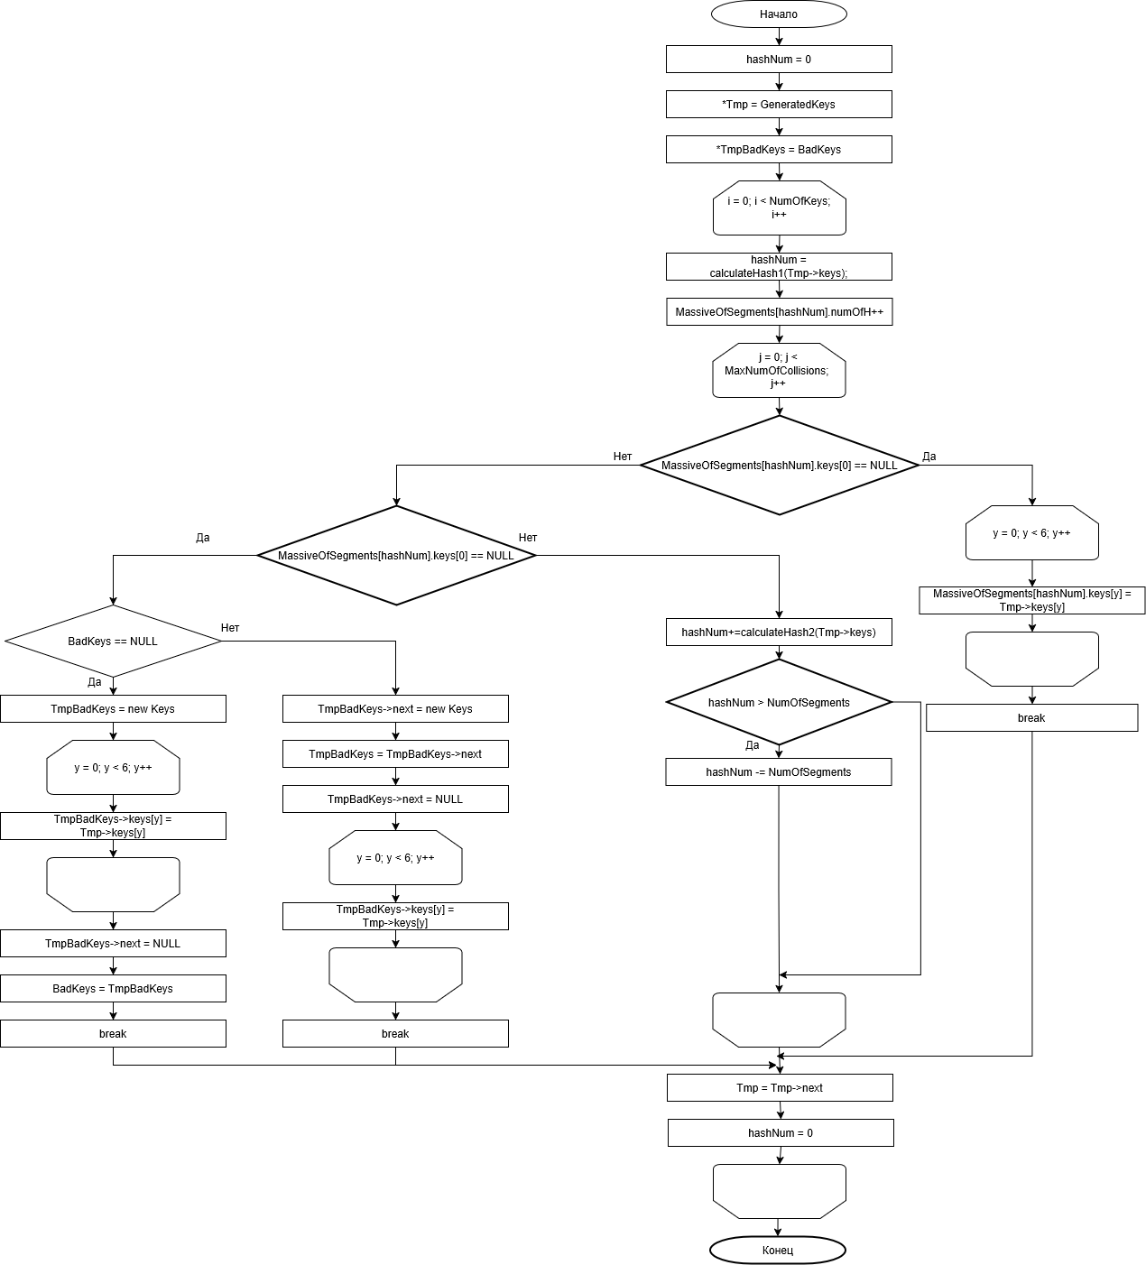
Рисунок 1 – Блок-схема для задания 3

